Справка
о результатах мониторинга (итоговая диагностика)
сформированности личностных универсальных учебных действий
у учащихся 4-а класса муниципального образовательного учреждения
«Средняя общеобразовательная школа № 35» города Смоленска
(Классный руководитель Яковлева Г. И)

Мероприятие было проведено в соответствии с планом работы педагога-психолога М. Н. Каретниковой.
Дата проведения мониторинга: 20 апреля – 12 мая 2015 г.
Цель мониторинга: определить уровень сформированности личностных универсальных учебных действий у учащихся 4-х классов.
В мониторинге приняли участие ученики 4-а класса в количестве 25 человек.
Результаты мониторинга сформированности личностных универсальных учебных действий у учащихся 4-а класса.

- Самоопределение.
- Уровень сформированности внутренней позиции школьника:
Обучающихся с отрицательным отношением к школе нет.
У 60 % учеников (15 человек) позиция школьника сформирована полностью - дети знают цели, важность и необходимость учения. Проявляют познавательный интерес. Ведущая деятельность - учебная.
40 % обучающихся (10 человек) продемонстрировали средний уровень сформированности внутренней позиции школьника. Детям нравится учиться, нравится ходить в школу, но цели и важность учения ими не осознаются, а желание учиться заменяется установкой: "Надо учиться, я должен учиться".
- Уровень сформированности самооценки:
Учащихся, имеющих низкий уровень самооценки в классе нет. 20 % учащихся (5 человек) 4-а класса имеют среднюю, слабо дифференцированную самооценку, сочетающуюся со средними притязаниями. Это «группа риска», так как таких учащихся как бы удовлетворяет их «средний» уровень, они не ждут от себя никаких «взлетов», никаких изменений и даже не хотят их.
60 % (15 человек) обучающихся имеют сочетание средней или высокой самооценки при умеренной степени ее дифференцированности (адекватная самооценка). Это показатель нормы, так как именно в этих случаях притязания выполняют свою основную функцию – стимулируют личностное развитие. Дифференцированное отношение к различным сторонам своей личности у этих обучающихся в значительной мере сбалансировано: здесь, как правило, не встречаются предельно высокие и крайне низкие самооценки по отдельным шкалам. В целом такая самооценка может быть охарактеризована как гармоничная, с сочетанием разумных пропорций между притязаниями и оценкой собственных возможностей.
12 % (3 человека) обучающихся имеют очень высокую самооценку в сочетании с умеренной ее дифференцированностью. Такие школьники отличаются высоким уровнем целеполагания: они ставят перед собой достаточно трудные цели, основывающиеся на представлении о больших собственных возможностях, способностях, и прилагают значительные целенаправленные усилия на достижение этих целей. Интересно, что у всех школьников с таким вариантом самооценки довольно ровные и при этом высокие показатели социально-психологической адаптированности. Такой вариант отношения к себе, по-видимому, является очень продуктивным.
Высокая, слабо дифференцированная самооценка (завышенная) выявлена у 8 % (2 человека), что свидетельствует о том, что в самооценке школьника отражается лишь его общее положительное отношение к себе, причем отношение эмоциональное, самооценка не основывается на анализе своих возможностей.
- Уровень развития рефлексивной оценки атрибуции успеха/неуспеха в деятельности:
1 уровень – «способности, везение» - 12% (3 человека) - ребенок ссылаются на способности, везение;
2 уровень – «объективная трудность задачи» - 20% (5 человек) - ссылаются на объективную трудность;
3 уровень «усилия» - 68% (17 человек) - ссылаются на недостаточность собственных усилий.

- Смыслообразование.
- Выраженность учебно-познавательного интереса:
1 уровень – низкий – 8% (2 человека) - интерес возникает лишь на новый материал, касающийся конкретных фактов, но не теории и к способам решения;
2 уровень – удовлетворительный – 48% (12 человек) - интерес возникает к способам решения новой частной единичной задачи (но не к системам задач). Включаются в процесс решения задачи, пытаются самостоятельно найти способ решения и довести задание до конца, после решения задачи интерес исчерпывается
3 уровень – высокий – 36% (9 человек) - интерес возникает к общему способу решения задач, но не выходит за пределы изучаемого материала. Охотно включаются в процесс выполнения заданий, работают длительно и устойчиво, принимают предложения найти новые применения найденному способу.
4 уровень – очень высокий – 8% (2 человека) - интерес возникает независимо от внешних требований и выходит за рамки изучаемого материала. Ученик ориентирован на общие способы решения системы задач. Интерес – постоянная характеристика ученика, проявляет выраженное творческое отношение к общему способу решения задач, стремится получить дополнительную информацию. Имеется мотивированная избирательность интересов.
- Ведущий тип школьной мотивации:
44 % (11 учеников) – учебно-познавательная;
36% (9 учеников) - широкие социальные мотивы;
8 % (2 человека) - позиционный мотив;
12% (3 человека) - оценочный мотив

- Ориентация на моральные нормы и их выполнение.

Уровни решения моральной дилеммы - ориентация на интересы и потребности других людей, направленность личности – на себя или на потребности других.
4% (1 человек) выбрал вариант решения проблемы в пользу собственных интересов без учета интересов партнера;
48 % (12 человек) продемонстрировали стремление к реализации собственных интересов с учетом интересов других;
48% (12 человек) выбрали отказ от собственных интересов в пользу интересов других, нуждающихся в помощи.
Уровни развития моральных суждений:
4% (1 человек) находится на стадии власти и авторитета;
16% (4 человека) - стадия инструментального обмена;
32% (8 человек)– стадия межличностной конформности и сохранения хороших отношений;
48 % (12 человек) - стадия «закона и порядка» («люди должны помогать друг другу»).

Уровень моральной децентрации как способности к координации (соотнесению) трех норм – справедливого распределения, ответственности, взаимопомощи на основе принципа компенсации
36 % (9 человек) - норма справедливого распределения. Координация нормы справедливого распределения и принципа эквивалентности. Переход к координации нескольких норм.
64 % (16 человек) - норма взаимопомощи и идея справедливости с учетом обстоятельств, принцип компенсации, снимающий ответственность с младшего и требующий оказать ему помощь как нуждающемуся и слабому. Децентрация на основе координации нескольких норм на основе операций эквивалентности и компенсации (Л.Кольберг)

Выводы
- У 60% (15 человек) обучающихся 4-а класса внутренняя позиция школьника сформирована. У этих детей положительное отношение к школе, чувство необходимости учения, т.е. в ситуации необязательного посещения школы они продолжают стремиться к занятиям школьного содержания. Они проявляют особый интерес к новому, собственно школьному содержанию занятий.

60 % учащихся (15 человек) имеет адекватную самооценку своих способностей, а именно в этом случае притязания выполняют свою основную функцию – стимулируют личностное развитие. 12 % (3 человека) обучающихся имеют очень высокую самооценку в сочетании с умеренной ее дифференцированностью. Такой вариант отношения к себе также является продуктивным.
- Рефлексивная оценка атрибуции успеха/неуспеха в деятельности развита у 68 % учащихся (17 человек). Эти дети считают, что их неуспех в какой-либо деятельности связан с недостаточностью собственных усилий.
- Познавательные интересы у 16% учащихся развиты на среднем уровне, у 4 % - на высоком, но инициативность еще проявляется недостаточно.
- У 8% обучающихся выявлены позиционные мотивы (неадекватная мотивация). 44 % учеников отличаются наличием высоких познавательных мотивов, стремлением наиболее успешно выполнять все предъявляемые школой требования. Они очень четко следуют всем указаниям учителя, добросовестны и ответственны. У 36 % детей наблюдаются широкие социальные мотивы, 12 % имеют явно выраженные оценочные мотивы.
- 36% учащихся ориентированы на норму справедливого распределения и поиск способов ее реализации. 64% обучающихся ориентируются в своих поступках на норму взаимопомощи и идею справедливости.

На основании полученных выводов можно сделать следующие заключения:
- Внутренняя позиция школьника сформирована в настоящее время у 60% учащихся 4-а класса (прирост по сравнению со стартовой диагностикой 2011 года 40%).
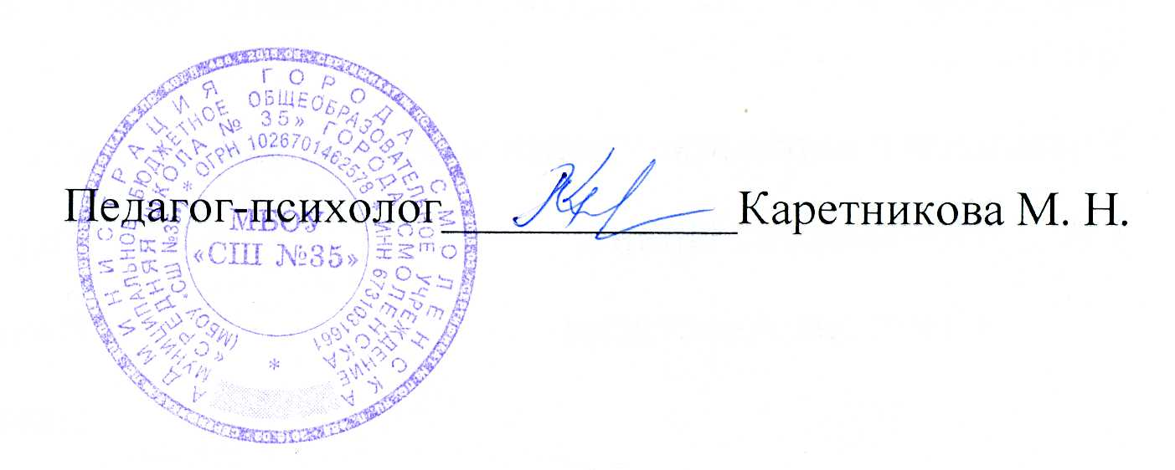
- 44 % учащихся отличаются наличием высоких познавательных мотивов (прирост 28 %). Игровые и внешние мотивы отсутствуют.
- 64 % учащихся ориентированы на моральные нормы взаимопомощи, идеи справедливости и их выполнение (прирост 52%).

13 мая 2015 г.

